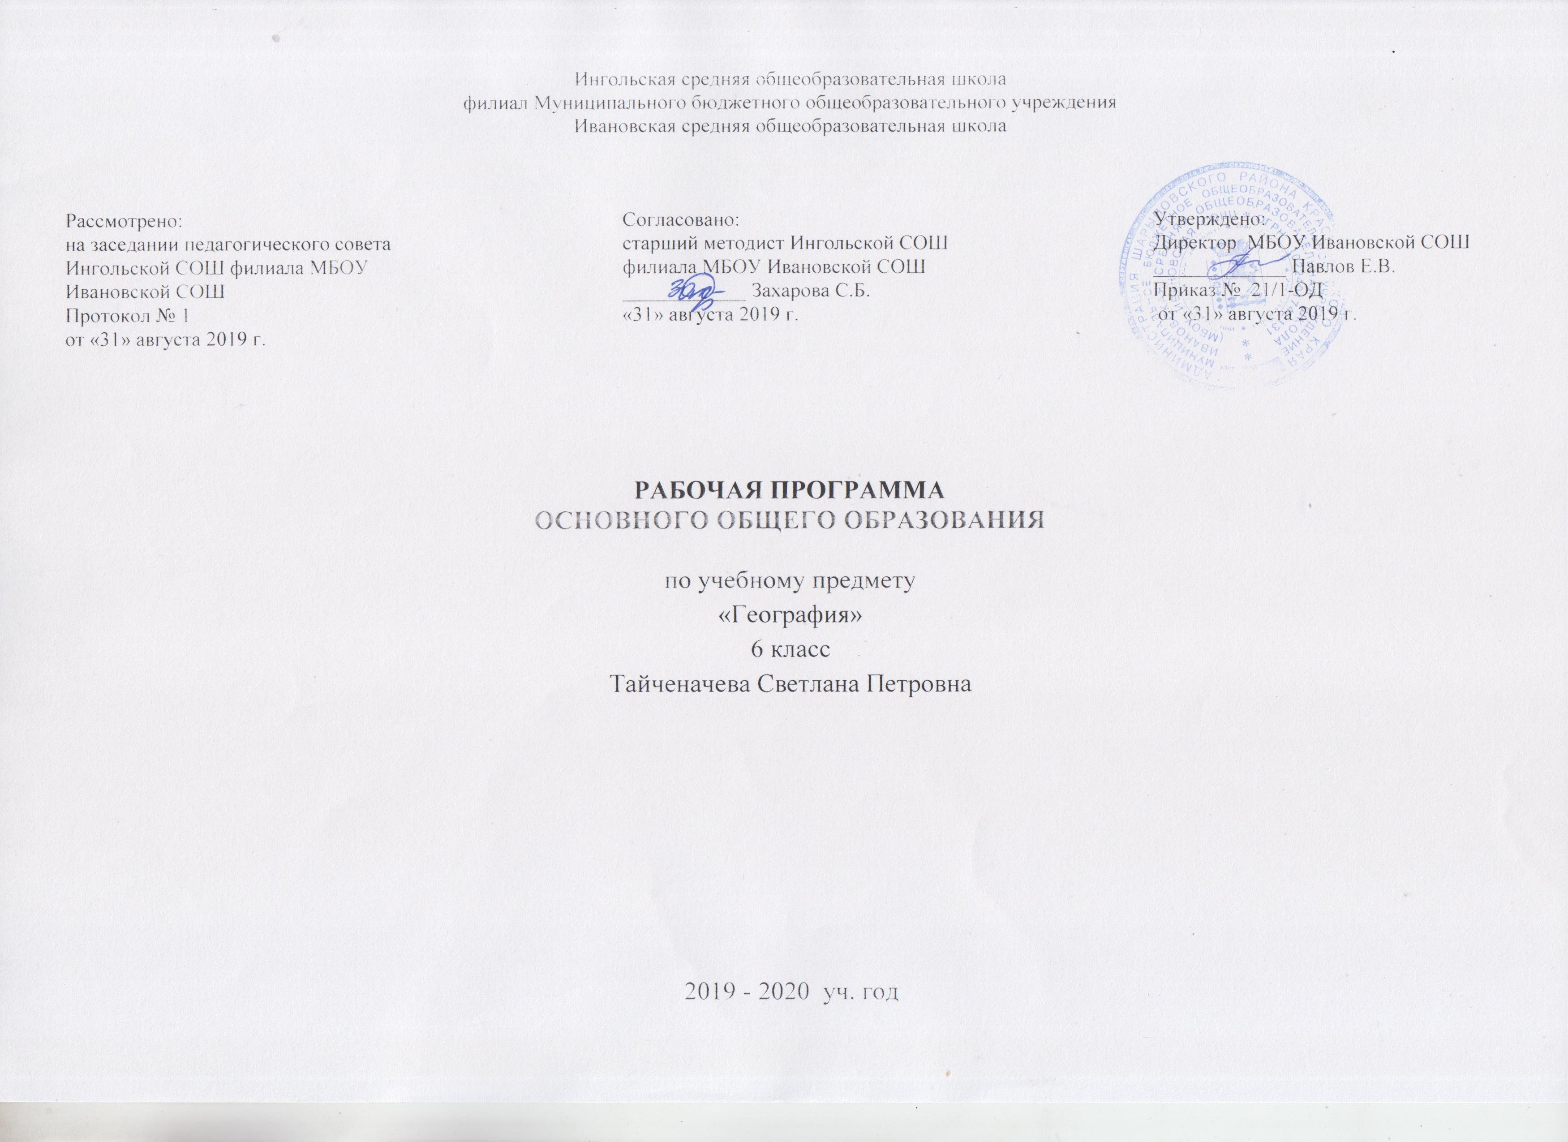
ПЛАНИРУЕМЫЕ РЕЗУЛЬТАТЫ ОСВОЕНИЯ УЧЕБНОГО ПРЕДМЕТА
Личностные результаты:
      - ценностные ориентации выпускников основной школы, отражающие их индивидуально-личностные позиции:
      - осознание себя как члена общества на глобальном, региональном и локальном уровнях (житель планеты Земля, гражданин Российской Федерации, житель конкретного региона);
      - осознание целостности природы, населения и хозяйства Земли, материков, их крупных районов и стран;
      - представление о России как субъекте мирового географического пространства, ее месте и роли в современном мире;
      - осознание единства географического пространства России как единой среды обитания всех населяющих ее народов, определяющей общность их исторических судеб;
      - осознание значимости и общности глобальных проблем человечества;
      - гармонично развитые социальные чувства и качества:
- эмоционально-ценностное отношение к окружающей среде, необходимости ее сохранения и рационального использования;
-патриотизм, любовь к своей местности, своему региону, своей стране;
-уважение к истории, культуре, национальным особенностям, традициям и образу жизни других народов, толерантность.
Метапредметные результаты:
- познавательных интересов, интеллектуальных и творческих способностей учащихся;
- гуманистических и демократических ценностных ориентации, готовности следовать этическим нормам поведения в повседневной жизни и производственной деятельности;
- способности к самостоятельному приобретению новых знаний и практических умений, умения управлять своей познавательной деятельностью;
- готовности к осознанному выбору дальнейшей профессиональной траектории в соответствии с собственными интересами и возможностями.
Кроме того, к метапредметным результатам относятся универсальные способы деятельности, формируемые в том числе и в школьном курсе географии и применяемые как в рамках образовательного процесса, так и в реальных жизненных ситуациях:
• умения организовывать свою деятельность, определять ее цели и задачи, выбирать средства реализации цели и применять их на практике, оценивать достигнутые результаты;
умения вести самостоятельный поиск, анализ, отбор информации, ее преобразование, сохранение, передачу и презентацию с помощью технических средств и информационных технологий;
• организация своей жизни в соответствии с общественно значимыми представлениями о здоровом образе жизни, правах и обязанностях гражданина, ценностях бытия и культуры, социального взаимодействия;
• умение оценивать с позиций социальных норм собственные поступки и поступки других людей;
• умения взаимодействовать с людьми, работать в коллективах с выполнением различных социальных ролей, представлять себя, вести дискуссию, написать письмо, заявление и т. п.;
• умения ориентироваться в окружающем мире, выбирать целевые и смысловые установки в своих действиях и поступках, принимать решения.
Предметные результаты:
• понимание роли и места географической науки в системе научных дисциплин, ее роли в решении современных практических задач человечества и глобальных проблем;
• представление о современной географической научной картине мира и владение основами научных географических знаний (теорий, концепций, принципов, законов и базовых понятий);
• умение работать с разными источниками географической информации;
• умение выделять, описывать и объяснять существенные признаки географических объектов и явлений;
• картографическая грамотность;
• владение элементарными практическими умениями применять приборы и инструменты для определения количественных и качественных характеристик компонентов географической среды;
• умение вести наблюдения за объектами, процессами и явлениями географической среды, их изменениями в результате природных и антропогенных воздействий, оценивать их последствия;
• умение применять географические знания в повседневной жизни для объяснения и оценки разнообразных явлений и процессов, адаптации к условиям проживания на определенной территории, самостоятельного оценивания уровня безопасности окружающей среды как сферы жизнедеятельности;
• умения соблюдать меры безопасности в случае природных стихийных бедствий и техногенных катастроф.
• основные понятия географии: Земля, планета, план, масштаб, карта, меридианы, параллели, литосфера, рельеф, горы, океан, широта, долгота, гидросфера, реки. озера, ледники, атмосфера, погода, климат.

Ученик научится
- осознания себя как члена общества на глобальном, региональном и локальном уровнях (житель планеты Земля, гражданин РФ, житель своего региона);
- осознание выдающейся роли и места России как части мирового географического пространства;
- осознание единства географического пространства России как среды обитания всех населяющих ее народов, определяющей общность их исторических судеб;
- осознание целостности географической среды во взаимосвязи природы, населения и хозяйства Земли, материков, их крупных районов и стран;
- осознание значимости и общности глобальных проблем человечества и готовность солидарно противостоять глобальным вызовам современности;
гармонично развитые социальные чувства и качества:
- патриотизм, принятие общих национальных, духовных и нравственных ценностей;
- любовь к своему Отечеству, местности своему региону;
- гражданственность, вера в Россию, чувство личной ответственности за Родину перед современниками и будущими поколениями;
- уважение к природе, истории, культуре России, национальным особенностям, традициям и образу жизни российского и других народов, толерантность;
- эмоционально-ценностное отношение к окружающей среде, осознание необходимости ее сохранения и рационального использования.
Ученик получит возможность научиться:
- систематизировать карты атласа по содержанию и по масштабу

СОДЕРЖАНИЕ УЧЕБНОГО ПРЕДМЕТА
Введение
Открытие, изучение и преобразование Земли. Земля – планета Солнечной системы.
Солнце – центральное тело Солнечной системы. Земля – одна из девяти планет Солнечной системы. Луна – спутник Земли. Влияние гравитационных сил луны на природные явления Земли: приливы, отливы. Смена дня и ночи.
Методы географических исследований. Географическое описание. Картографический метод. Сравнительно географический метод. Аэрокосмический метод. Статистический метод.

Виды изображений поверхности Земли
План местности
Понятие о плане местности. Что такое план местности. Условные обозначения.
Масштаб. Что такое масштаб. В чем его необходимость.
Стороны горизонта. Ориентирование. Способы ориентирования на местности. Азимут. Определение направления по плану.
Изображение на плане неровностей земной поверхности. Понятие «Относительная высота», «Абсолютная высота». Определение изогибсов (горизонталь).
Составление простейших планов местности. Кто такие топографы и чем они занимаются. Способы составления планов местности.
Географическая карта
Форма и размеры Земли. Форма и размер земли в сравнении с другими планетами Солнечной системы.
Географическая карта. Способы работы с географическими картами. Изображение Земли на географической карте. Виды географических карт. Современные географические карты.
Градусная сеть на глобусе и картах. Что такое меридианы, параллели.
Географическая широта. Что такое географическая широта и способы ее определения.
Географическая долгота. Географические координаты. Что такое географическая долгота и способы ее определения.
Изображение на физических картах высот и глубин. Изображение на физических картах высот и глубин отдельных точек. Шкала высот и глубин.

Строение Земли. Земные оболочки
Литосфера
Земля и её внутреннее строение.
Движения земной коры. Вулканизм.
Рельеф суши. Горы.
Равнины суши.
Рельеф дна Мирового океана.
Гидросфера
Вода на Земле.
Части Мирового океана. Свойства вод океана.
Движение воды в океане.
Подземные воды.
Реки.
Озёра.
Ледники.
Атмосфера
Атмосфера: строение, значение, изучение.
Температура воздуха.
Атмосферное давление. Ветер.
Водяной пар в атмосфере. Облака и атмосферные осадки.
Погода и климат.
Причины, влияющие на климат.
Биосфера. Географическая оболочка
Разнообразие и распространение организмов на Земле.
Природный комплекс.
Население Земли
Население Земли. Обобщение.
Практические работы «Масштаб», «Ориентирование», «Составление простейших планов местности», «Географические координаты», «Равнины суши», «Реки», «Температура воздуха», «Ветер», «Климат», «Природные комплексы».

Практические работы:
Практическая работа №1 «Понятие о плане местности. Масштаб»
Практическая работа №2 «Стороны горизонта. Ориентирование»
Практическая работа №3 «Составление простейших планов местности»
Практическая работа №4 «Географические координаты»
Практическая работа №5 «Равнины суши»
Практическая работа №6 «Реки»
Практическая работа №7 «Температура воздуха»
Практическая работа №8 «Атмосферное давление. Ветер»
Практическая работа №9 «Погода. Климат»
Практическая работа №10 «Природные комплексы»

ТЕМАТИЧЕСКОЕ ПЛАНИРОВАНИЕ. 6 КЛАСС

№ п\п | Дата | Количество  часов | Тема урока | Примечание
 |  | 2 | Введение
1 | 4.09 | 1 | Открытие, изучение и преобразование Земли. | §1 ,  р.т. с. 3 № 1,5
2 | 11.09 | 1 | Земля – планета Солнечной системы. | §2, читать,  р.т. с. 5, № 6
 |  | 10 | Виды изображений поверхности Земли
3 | 18.09 | 1 | Понятие о плане местности. Масштаб.  Практическая работа № 1. | р.т. с. 11 № 2,3,  с. 17 № 7,8
4 | 25.09 | 1 | Стороны горизонта. Ориентирование.  Практическая работа № 2. | §3, читать,  р.т. с. 19 № 4
5 | 2.10 | 1 | Изображение на плане неровностей земной поверхности. | §6, вопросы после параграфа
6 | 9.10 | 1 | Составление простейших планов местности. Практическая работа № 3. | §7, вопросы,  р.т. с.25 № 3,6
7 | 16.10 | 1 | Форма и размеры Земли.  Географическая карта. | определения в тетради,  р.т. с. 33 № 4
8 | 23.10 | 1 | Градусная сеть на глобусе и картах. | §10, вопросы,  р.т. с. 37 № 1
9 | 6.11 | 1 | Географическая широта.  Географическая долгота. | §11,12, читать,  р.т. с. 48 № 7
10 | 13.11 | 1 | Географические координаты.  Практическая работа № 4. | индивидуальные карточки
11 | 20.11 | 1 | Высоты и глубины.  Изображение на физических картах. | §13, вопросы 2-4
12 | 27.11 | 1 | Обобщение знаний по разделу «Природа» | кроссворд
 |  | 21 | Строение Земли. Земной оболочки
13 | 4.12 | 1 | Земля и ее внутреннее строение. | §14, читать, задание 3
14 | 11.12 | 1 | Движение земной коры. Вулканизм. | §15, сообщение о вулканах, р.т. с.59 №5
15 | 18.12 | 1 | Рельеф суши. Горы. | р.т. с. 63 № 5-7
16 | 25.12 | 1 | Равнины суши.  Практическая работа № 5. | §17, вопросы после параграфа, р.т. с. 69 № 7
17 | 15.01 | 1 | Вода на Земле. Части мирового океана. | §19-20, читать,  р.т. с. 31 № 4
18 | 22.01 | 1 | Движение воды в океане. | §21, работа со схемой
19 | 29.01 | 1 | Подземные воды. | §22, читать,  р.т. с. 75 № 4,5
20 | 5.02 | 1 | Реки.  Практическая работа № 6. | §23, определения,  р.т. с. 77 № 4,6
21 | 12.02 | 1 | Озера. | §24,  р.т. с. 80-81 № 4,5
22 | 19.02 | 1 | Ледники. | §25, с. 103 № 14,  р.т. с. 82, № 2
23 | 26.02 | 1 | Атмосфера: строение, значение, изучение. | §26,  р.т. с. 85 № 2
24 | 4.03 | 1 | Температура воздуха.  Практическая работа № 7. | §25, вопросы после параграфа
25 | 11.03 | 1 | Атмосферное давление. Ветер.  Практическая работа № 8. | §28,  р.т. с. 73 № 5
26 | 18.03 | 1 | Водяной пар в атмосфере. Облака и атмосферные осадки. | §30, кроссворд
27 | 1.04 | 1 | Погода. Климат.  Практическая работа № 9. | §31,задания после параграфа, р.т. с. 89 № 3
28 | 8.04 | 1 | Причины, влияющие на климат. | р.т. с. 96 № 3
29 | 15.04 | 1 | Разнообразие и распространение организмов на Земле и в океане. | §32, задания после параграфа 4-5
30 | 22.04 | 1 | Природные комплексы.  Практическая работа № 10. | §33, вопросы,  р.т. с. 102 № 6
31-32 | 29.04  16.05 | 2 | Обобщение знаний по теме «Строение Земли. Земные оболочки». | решить кроссворд
33 | 13.05 | 1 | Промежуточная аттестация | решить кроссворд
34 | 20.05 | 1 | Население Земли.

